**西安电子科技大学**

**组网与运维综合实验 课程实验报告**

**实验名称 访问H3C网络设备**

网络与信息安全 学院 2118021 班

成 绩

姓名 盖乐 学号 21009200991

同作者

实验日期 2023 年 10 月 21 日

|  |
| --- |
| 指导教师评语：  指导教师：  年 月 日 |
| **实验报告内容基本要求及参考格式**  一、实验目的  二、实验所用仪器（或实验环境）  三、实验基本原理及步骤（或方案设计及理论计算）  四、实验数据记录（或仿真及软件设计）  五、实验结果分析及回答问题（或测试环境及测试结果） |

# 访问H3C网络设备

## 一、实验目的

1. 熟悉H3C路由器的开机界面；

2. 通过Console端口实现对上电的H3C路由器的第一次本地访问；

3. 掌握H3C设备命名等几个常用指令；

4. 掌握如何将H3C设备配置为Telnet服务器；

5. 掌握如何将H3C设备配置为Telnet客户端并实现访问Telnet服务器。

## 二、实验要求

1. 2台具有2个以上10/100Mbit/s以太网点接口的路由器；

2.一台装有Windows系列操作系统的PC（台式机或笔记本）；

3. 一条RJ-45转串口电缆线，一条串口转USB电缆线；

4. 两条双绞跳线（交叉线）；

## 三、实验内容

1. 访问H3C网络设备；

2. 通过Telnet远程访问H3C设备。

## 四、实验步骤

1. 安装驱动

结合PPT第19页图片文字解释一下实验为什么要装这个驱动，如果有现场拍图可附图。

如果不安装驱动则无法正确使用串口线连接。如下图所示：

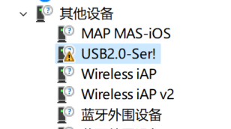

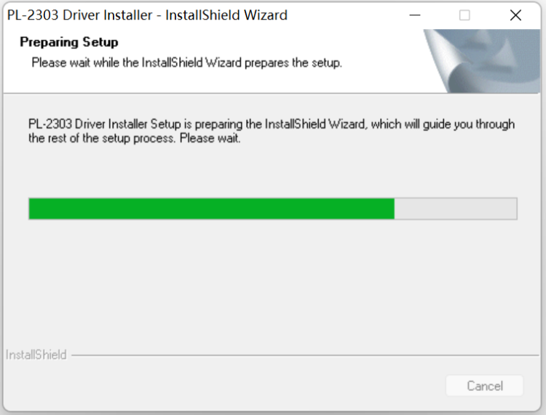

驱动安装后即可正常识别端口。



2. 运行和设置终端仿真软件

1. 此处文字描述为什么要安装终端仿真软件，终端仿真软件和路由器是什么关系？

为保证PC能正常登录到H3C路由器上，需要在PC上运行终端仿真软件。

终端仿真软件可以方便地管理远程连接的终端仿真软件，可以连接路由器，并在PC上为路由器输入指令。

1. 此处附上你在配置终端仿真软件时拍的重要配置步骤的照片，那张带着你名字的图片不可或缺。

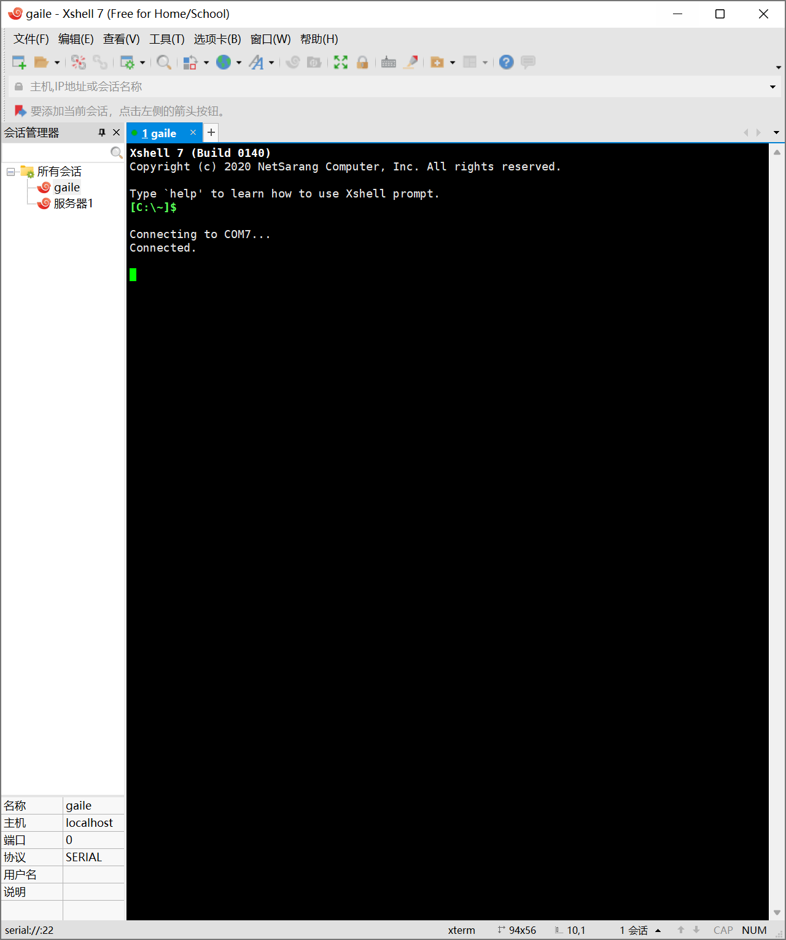

3. 启动H3C路由器

1. 截取PPT第30页的图片，红色箭头指出你的电缆线RJ-45端插在路由器的哪个端口。

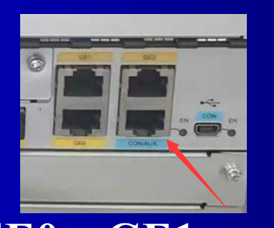

使用你的Packet Tracer软件将上课时群里给的下面这张连接图片绘制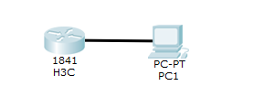

4. 查看路由器启动信息

1. 此处配上你在2600开机时的启动界面截图，并简单解释你都看到了什么信息。

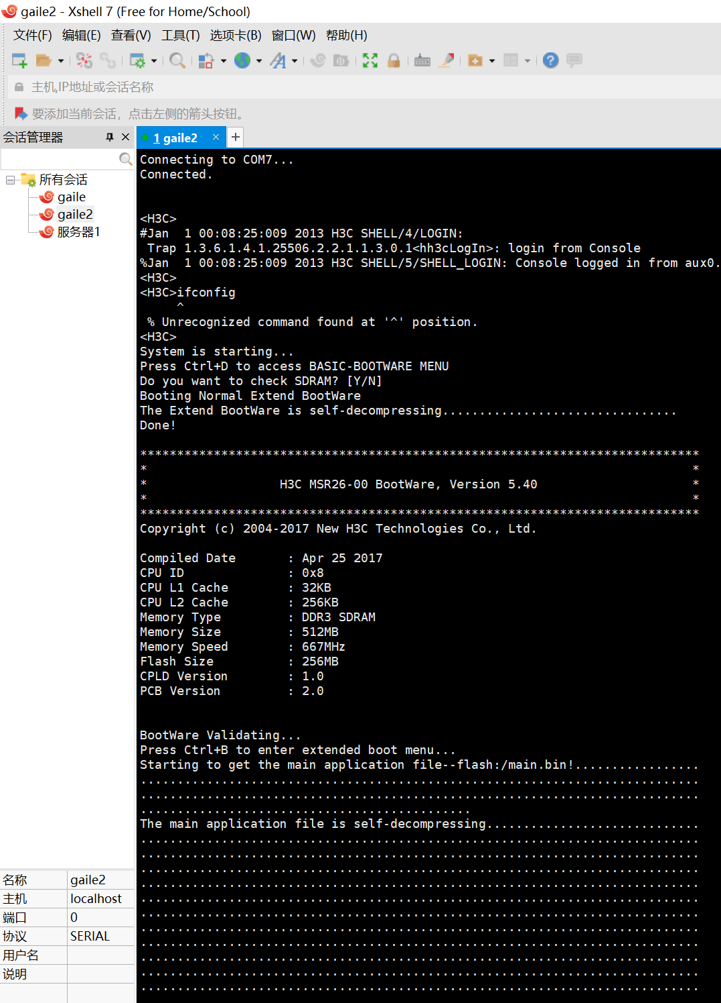

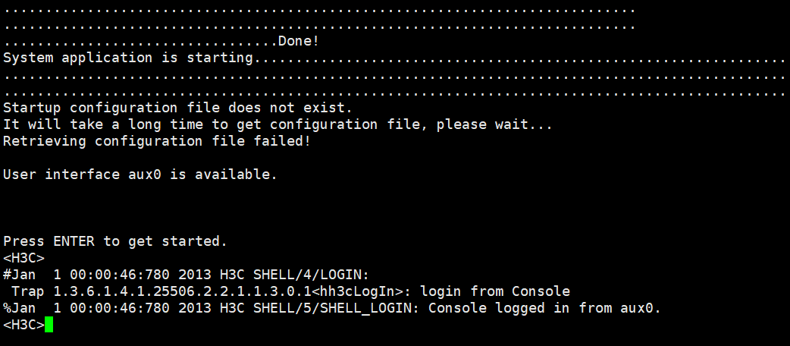

看到H3C路由器的设备型号、CPU和ROM启动程序版本、ComWare软件名称及各种存储器的容量等重要信息。

1. 文字简单说明当看到什么信息时你可以判定你的超级终端已经连上了路由器）

当看到“Press ENTER to get started”是标志着H3C路由器启动完成，超级终端已经连接上路由器，按下enter键，显示<r2>，表示进入路由器的用户视图。

5. 配置H3C路由器作为Telnet服务器

请将你配置Telnet服务器时你的超级终端的界面截图放在这里，然后在图下面文字简单解释每条指令功能是什么。（请不要完美截图，尽量将自己在实验中出错的地方截图都放进来，以增加实验报告真实性。

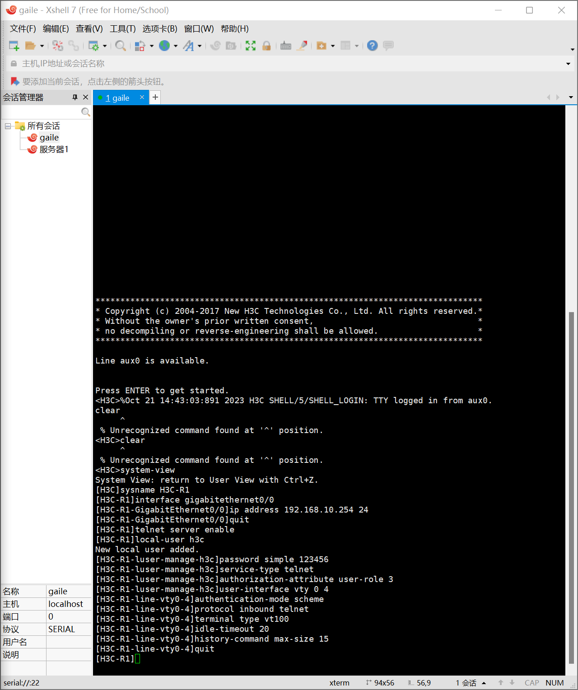

在提示符后键入“system-view”，进入到系统视图；

在此处键入“sysname H3C_R1”将路由器设备名称进行重命名 H3C_R1；



进入系统视图，在设备提符下敲入“interface gigabitethernet0/0”以进入GE0/0端口。



然后在端口提示符下键入“ip address 192.168.10.254 24”来配置该物理端口的IP地址和端口。



在设备提示符下键入“telnet server enable”以启用Telnet服务。

使用“quit”指令退出端口配置。



当使用指令“local-user h3c”设置 Telnet 远程登录认证时的用户名并进入本地用户视图时，系统会显示提示信息“New local user added”。



指令“password simple 123456”进行认证用户时的密码设置。



指令“service-type telnet”设置用户可以使用的服务类型为 Telnet。



用户的访问级别可在用户视图下通过以下指令设置：authorization-attribute level level，其中level代表所需的级别。此指令与用户角色相关，例如指令"authorization-attribute user-role 3



指令 "user-interface vty 0 4" 在 H3C 设备上进入用户界面配置视图时的作用为"允许 5 个用户登录设备"。



指令“authentication-mode scheme”将用户的认证方式配置为 scheme，也就是采用用户名和密码进行认证。



指令“protocol inbound telnet”配置所在用户界面支持的协议。



指令“terminal type vt100”配置用户界面下的终端显示类型。



指令"Idle-timeout minute [seconds]"用于设置用户连接的超时时间。



指令"History-command max-size size-value"用于配置历史命令缓冲区可存放的历史命令的条数。

使用“quit”退出。

6. 配置H3C路由器作为Telnet客户端并访问Telnet服务器

1. 截取PPT第30页里的GE端口图，红色箭头指出你的跳线真实连接的是R1和R2的哪个端口。

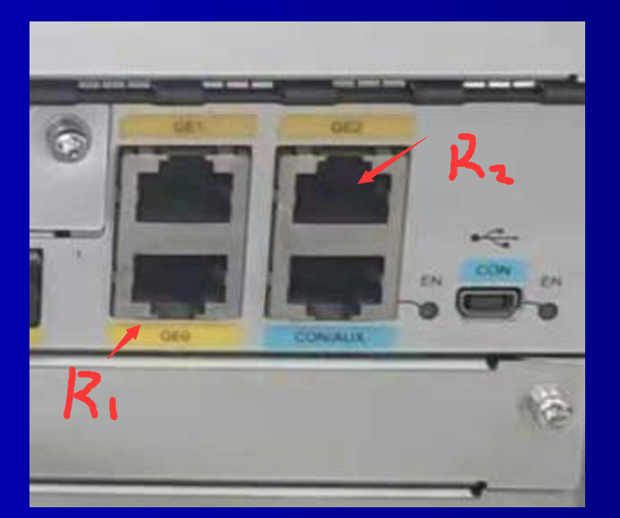

1. 请将配置Telnet客户端时你的超级终端的界面截图放在这里，然后在图下面文字简单解释每条指令功能是什么，特别要指明每条指令到底是在服务器R1端还是在客户端R2端。（请不要完美截图，尽量将自己在实验中出错的地方截图都放进来，以增加实验报告真实性。）

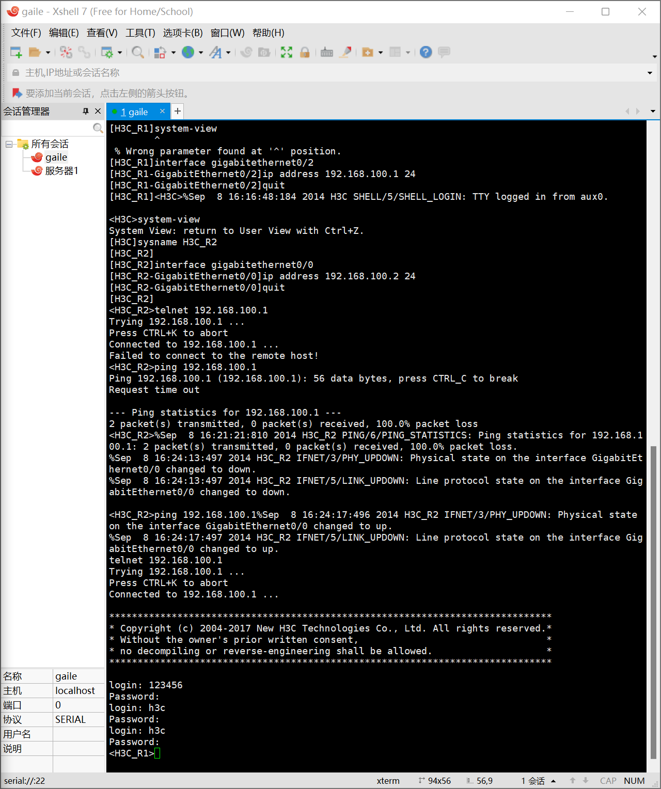

“system-view”，进入到R1系统视图；

进入R1，在设备提符下敲入“interface gigabitethernet0/2”以进入GE0/2端口。然后在端口提示符下键入“ip address 192.168.10.254 24”来配置该物理端口的IP地址和端口。

“system-view”，进入系统视图，将名字改为 H3C_R2。

再去配置 R2 的 IP 地址和端口号。

使用 R2 远程连接 R1。

连接成功后，会要求输入用户名和密码，请将刚才 Telnet 服务器端设置的用户

名密码敲入，即可远程登录到 R1

1. 请参照PPT第32页表格格式，制作表格填写你最终成功的IP地址。

|  |  |  |
| --- | --- | --- |
| 设备名称 | 接口名称 | IP地址 |
| H3C_R1 | GE0/0 | 192.168.100.1/24 |
| H3C_R2 | GE0/2 | 192.168.100.2/24 |
| PC | GE0 | 192.168.10.6/24 |

五、实验结果及分析

1. 整个实验过程中遇到什么问题（有截图最好），如何解决的？通过该实验有何收获？

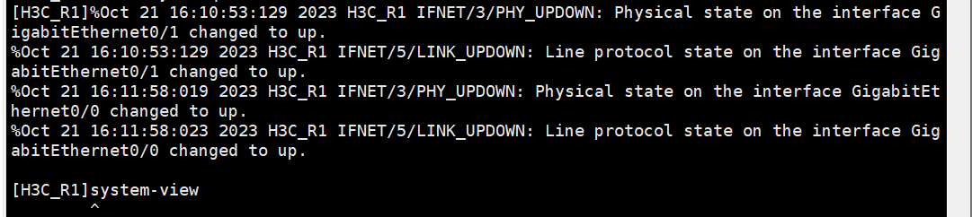

System-view输入的时候出现失误，重复进入系统视图。

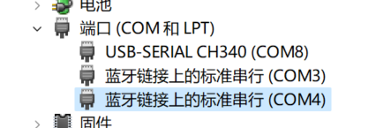

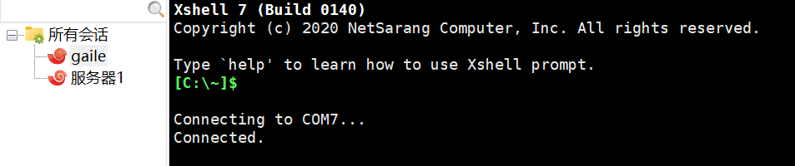

连接上的是COM8串行接口，连接的是COM7，导致一直连接不上。

我通过实验学会了路由器的网口基本配置，以及网线接口和IP网段等概念。

1. 请结合理论课所学，说明我们连线正确是在确保网络7层中哪个层的连通性，Telnet又是在网络的哪个层的协议？

确保网络中物理层的连通性。

Telnet是在网络的应用层的协议。

3. 请上网查阅资料解释为什么我们实验配置的IP地址都是以192.168开头，我们为什么要将服务器和客户端配置在一个网段？不在一个网段可以吗？

搭建局域网时，使用以192.168开头的私网IP地址是必要的，因为只有在相同的网段内才能确保物理层设备之间的直接通信。

不可以，因为同一个网段可以保证同一物理层的直接通信，所以必须在相同的网段。